ОТДЕЛ ОБРАЗОВАНИЯ МУНИЦИПАЛЬНОГО УЧРЕЖДЕНИЯ
«УПРАВЛЕНИЕ ОБРАЗОВАНИЯ ИСПОЛНИТЕЛЬНОГО КОМИТЕТА
МУНИЦИПАЛЬНОГО ОБРАЗОВАНИЯ ГОРОДА КАЗАНИ»
по СОВЕТСКОМУ РАЙОНУ

ПРИКАЗ
№ 118 от 11 марта 2012г.

О реализации проекта «Школа цифрового века»
В целях реализации мероприятий на 2012 год Стратегии развития образования в Республике Татарстан на 2010-2015 годы «Килэчэк»- «Будущее» в рамках Общероссийского проекта стартует проект «Школа цифрового века».
Все общеобразовательные учреждения республики являются участниками данного проекта, каждый учитель обеспечивается электронными версиями предметно-методических журналов «Первое сентября» по учебным дисциплинам и направлениям школьной жизни. Их можно читать on-line, распечатывать на принтере, скачивать PDF на компьютер, демонстрировать материалы через проектор и с использованием smart-доски, открывать с любого компьютера, подключенного к Интернету.

Срок участия в проекте - с 1 января по 31 декабря 2012 года. Интернет-сопровождение проекта осуществляет Издательский дом «Первое сентября». Описание проекта на http://digital.1september.ru Материалы, предоставляемые в рамках проекта: 21 электронный предметно-методический журнал по всем учебным дисциплинам и направлениям школьной жизни. К каждому номеру — электронное приложение для практического использования (презентации, раздаточные материалы, образовательное видео). Периодичность — ежемесячно. Бесплатно для любого числа педагогов всех ООУ Республики Татарстан.
На сайте http://digital.1september.ru и в Личном кабинете ежедневно, включая выходные и праздничные дни, с 9.00 до 23.00 по московскому времени работают сотрудники службы технической поддержки проекта «Школа цифрового века».В режиме on-line производится мониторинг хода активации кодов доступа педагогическими работниками и ведется статистика обращения к материалам проекта.

В связи с вышеизложенным, на основании приказа МОиН РТ 730/12 от 10.02.2012 года,

ПРИКАЗЫВАЮ:

- Руководителям всех общеобразовательных учреждений района (включая ОСОШ, Начальные, МУК),
  - Назначить приказом по учреждению ответственного за реализацию проекта «Школа цифрового века».
  - Проконтролировать получение учреждением образования по электронной почте письмо с уникальным ключом до 15 марта 2012 года. В случае, если письмо с ключом не будет получено до 15 марта 2012 года, сообщить об этом в ИМО ГМЦ в Советском районе г.Казани по электронному адресу email@sovedu.ru с темой письма «Ключ для Школы цифрового века». Письмо должно прийти с адреса …@1september.ru, возможна классификация письма как спам, необходимо проверять и папку нежелательной почты.
  - В срок до 31 марта 2012 года ответственному лицу необходимо зарегистрироваться на сайте http://digital.1september.ru
(http://digital.1september.ru/request-static ), активировать ключ в Личном кабинете раздела "Школа цифрового века" / "Страница администратора", раздать уникальные коды доступа (выдаются в личном кабинете учреждения, после указания количества педагогических работников) всем педагогическим работникам.
  - Если школа на 1 сентября 2011 года уже участвует в проекте и самостоятельно заплатила организационный взнос (4000руб.), необходимо связаться по электронному адресу so@1september.ru (Островский Сергей Львович). Школе будут предоставлены любые другие услуги на портале www.1september.ru в размере организационного взноса.
  - Руководителям Коррекционной школы № 142 и школ-интернатов (№№ 4, 6, 11) – рекомендуется выполнить действия, указанные в п.1.2-п.1.4. настоящего приказа, ввиду того, что проект организован и находится на контроле непосредственно МОиН РТ.

- Контроль за исполнением приказа оставляю за собой.
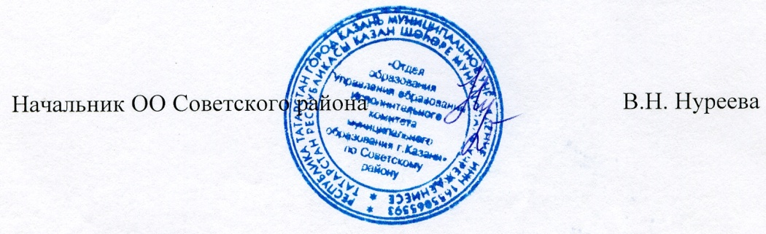

Исп. А.И.Юсупов
Тел. 246-26-07

